Créer des mots croisés
pour un journal ou un site web sous Spip

Logiciels :
- HotPotatoes 6 (http://hotpot.uvic.ca/)
- Scribus 1.4.1 (http://www.scribus.net/canvas/Scribus)
- Spip (CMS) et plugin Jeux pour Spip 3 (http://contrib.spip.net/Jeux-pour-SPIP-3)

Démarche :

Le logiciel HotPotatoes permet, avec le module JCross, de créer automatiquement une grille de mots croisés, avec les termes proposés, éventuellement de compléter cette grille à la main avec de petits mots. L'exportation sous forme de page HTML n'est pas satisfaisante. Mais la grille créée sous HotPotatoes permet de reporter facilement le travail sur Scribus et sur un site web qui fonctionne avec le CMS Spip.
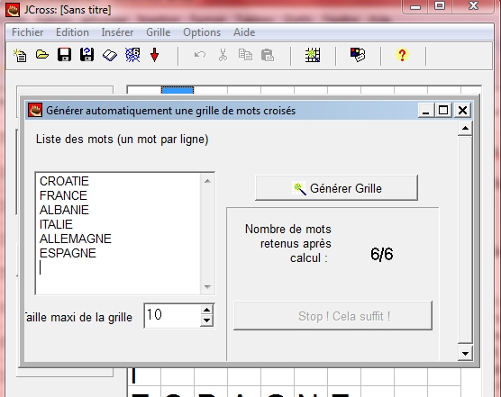
Pour cette fiche, nous prenons l'exemple d'une grille de mots croisés 10x10.

1. Avec HotPotatoes :

On ouvre le logiciel et
on accède au module JCross.

On modifie [Grille] > [Modifier taille]
(à 20x20 par défaut) vers 10
Figure 1. Fenêtre de génération automatique.

On accède ensuite à [Grille]
> [Générer Grille Automatique].
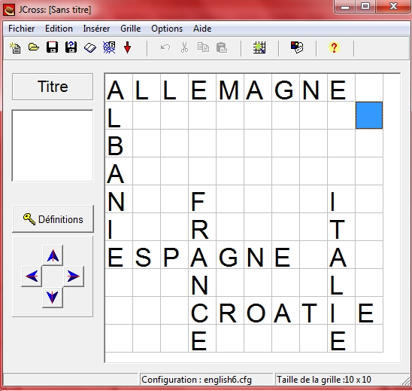
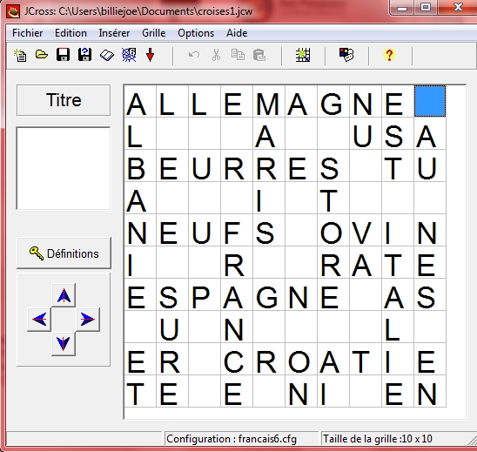
Pour une grille de 10 sur 10, on entre 6 ou 7 mots de 5 à 10 lettres (figure 1). Quand les mots sont tapés (un mot par ligne), on clique sur le bouton [Générer Grille].

Si jamais cela tourne sans cesse, on clique sur le bouton [Stop ! Cela suffit !] et on recommence en supprimant ou en changeant un mot.
Figure 2. Grille générée.
Figure 3. Grille complétée.

On peut générer plusieurs fois la grille pour obtenir un placement différent avec les mêmes mots. Il est bon de faire en sorte que deux mots assez longs commencent par la même lettre et occupent les premières lignes horizontale et verticale (figure 2).
On complète ensuite la grille à la main, sur le canevas (figure 3).
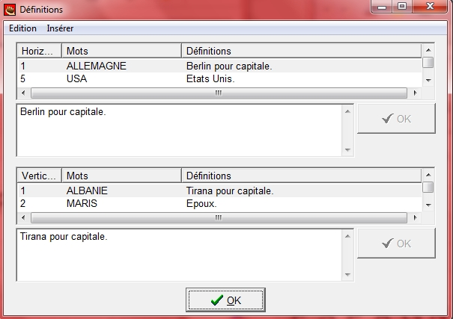
Quand la grille est complète, on clique sur le bouton [Définitions]. Pour chaque mot, on entre le texte de la définition dans le cadre inférieur et on clique sur le bouton [OK] qui se situe à droite du texte. Quand toutes les définitions sont rédigées, horizontales et verticales, on clique sur le bouton [OK] situé en bas de la fenêtre (figure 4).

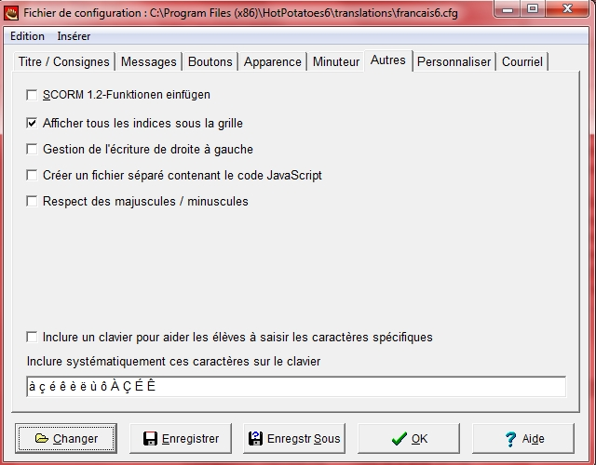
Enfin, on peut afficher la grille dans un navigateur web pour tester cette grille (ou faire tester, c'est mieux), et avoir ensuite plus de facilité à la reporter sur Scribus ou Spip.
Figure 4. Fenêtre de rédaction des définitions.
On va ainsi dans [Options] > [Configurer Aspect page Web]. On peut alors changer la langue (pas obligatoire), avec le bouton [Changer] et le fichier HotPotatoes6/translations/francais6.cfg. Il est surtout important d'aller dans l'onglet [Autres] et d'activer [Afficher tous les indices sous la grille] (pour avoir toutes les définitions affichées sur la page web – figure 5).

Enfin, on va sur [Fichier] > [Créer page Web] > [Page Web pour navigateurs V6] ou [F6], on enregistre le fichier au format .htm, puis on clique sur le bouton [Voir l'exercice dans mon navigateur]. On le fait tester, on fait éventuellement des corrections sur HotPotatoes en reprenant la procédure d'enregistrement, et on passe à l'étape suivante.
Figure 5. Fenêtre de configuration de la page web.

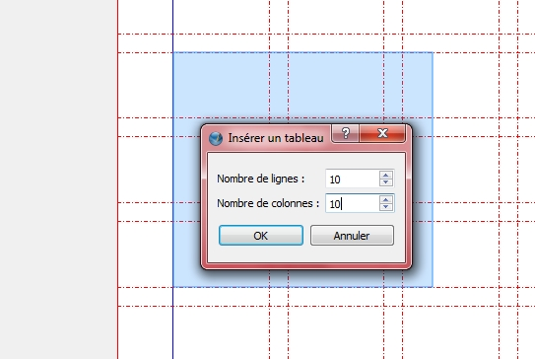
2.1. Avec Scribus

Ce travail nécessite de maîtriser les bases de Scribus.

2.1.1. Mise en place du modèle de la grille
Sur la page dans laquelle on veut créer la grille, on insère un tableau avec [A] ou [Insérer] > [Insérer un tableau]. On trace un cadre et on choisit dans la fenêtre la valeur 10 pour le [Nombre de lignes] et le [Nombre de colonnes]. Attention ! On ne peut pas modifier ces nombres par la suite.
Figure 6. Fenêtre de création du tableau.

Le tableau 10x10 apparaît. Dans les propriétés [F2], on passe la largeur et la hauteur du tableau à 80 mm et 80 mm (soit des cases de 0,8 sur 0,8 cm).
On crée ensuite un style de filet dans le [Gestionnaire de styles] (touche [F3] > bouton [Nouveau] > [Style de filet]). On change le nom (« mots croisés ») et on passe l'épaisseur à 0,5 pt, avec de cliquer sur le bouton [<<Terminé].

Dans les propriétés du tableau [F2], on va dans l'onglet [Filet] et on sélectionne le style [mots croisés]. Puis on clique droit sur le tableau et on choisit [Dégrouper]. Chaque case du tableau a une bordure. On clique droit sur le tableau et on choisit [Grouper] (sans quoi on ne peut pas déplacer toutes les cases ensemble).

Pour les chiffres et lettres, on crée 2 tableaux, l'un sur la gauche de 10 lignes et 1 colonne (de 80mm sur 8mm), l'autre sur le haut de 1 ligne et 10 colonnes (de 8mm sur 80mm). On dégroupe chaque tableau et on entre chiffres des lignes et lettres des colonnes, puis on passe (F2) chaque case en paragraphe centré et avec [Interlignage] en [Décalage de première ligne]. En option, on peut définir un Style de caractères spécifiques aux mots croisés.

On regroupe les cadres de lettres, puis on groupe tout, et on sauvegarde ce modèle avec [Clic droit] > [Envoyer vers l'album] (choix de l'album et nom : « mots croisés 10x10 »). Ce qui permet de le reprendre ensuite sans tout recommencer, et passer directement à l'étape suivante.

2.1.2. Personnalisation de la grille
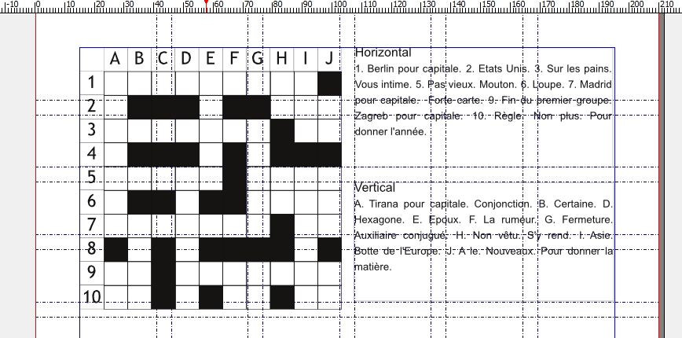
Il reste ensuite à noircir les cases noires. Le tableau sélectionné, on va dans les propriétés [F2], et on se positionne dans l'onglet [Couleurs], avec le bouton [Modifier la couleur de fonds]. Pour sélectionner une case, touche [Alt] maintenue et [Clic gauche] sur la case. Puis on choisit [Black] dans les couleurs. On passe à une autre case et ainsi de suite, la fenêtre [Propriétés] toujours ouverte.
Figure 7. Grille personnalisée, et définitions.

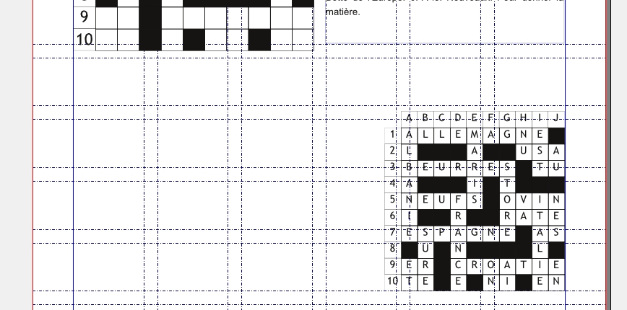
Enfin on colle les définitions dans un ou plusieurs cadres de texte [T] (en faisant attention à modifier la numérotation proposée par HotPotatoes, avec un travail important de repositionnement pour les définitions verticales).

Pour la solution, on copie-colle le tableau final. On réduit sa taille avec [F2] (on peut soustraire environ 20 sur chaque largeur et hauteur). On clone le style de paragraphes pour obtenir un caractère plus petit et l'appliquer aux chiffres et lettres. Pour entrer chaque lettre, on [Double-clic] avec [Alt] maintenu. Ensuite on passe chaque lettre avec le Style de caractères défini, en paragraphe centré, et [Interlignage] en [Décalage de première ligne].
Figure 8. Solution de la grille.
2.2. Avec Spip

Ce travail suppose d'avoir un compte de rédacteur sur le site utilisé et de connaître les bases de rédaction d'un article. Dans l'article, on rédige un texte d'introduction, pour éviter que la grille apparaisse en résumé de l'article au sommaire du site.

La grille est intégrée dans l'article à l'intérieur des balises <jeux> </jeux>, avec la structure suivante :
Et qui donne pour notre exemple :
<jeux>
[horizontal]
{On donne les définitions de chaque ligne, avec un point entre chaque}
Définition A
Définition B1. Définition B2
Définition C

[vertical]
Définition 1
Rien en 2 {Une précision quand une ligne ou colonne ne contient pas de définition}
Définition 3

[solution]
{Il faut écrire toutes les lignes horizontales de la grille (et seulement elles), en indiquant les cases noires grâce à une étoile (*)}
aaa
bcg
a*d

[config]
{on propose éventuellement des attributs de configuration (voir cadre dessous)}
compact=oui
</jeux>
<jeux>
[horizontal]
Berlin pour capitale.
États-Unis.
Sur les pains. Vous intime.
Rien en 4.
Pas vieux. Mouton.
Loupe.
Madrid pour capitale. Forte carte.
Rien en 8.
Fin du premier groupe. Zagreb pour capitale.
Règle. Non plus. Pour donner l'année.

[vertical]
Tirana pour capitale. Conjonction.
Certaine.
Rien en C.
Hexagone.
Époux.
La rumeur.
Fermeture. Auxiliaire conjugué.
Non vêtu. S'y rend.
Asie. Botte de l'Europe.
A le. Nouveaux. Pour donner la matière.

[solution]
ALLEMAGNE*
L***A**USA
BEURRES*TU
A***I*T***
NEUFS*OVIN
I**R**RATE
ESPAGNE*AS
UN****L*
ER*CROATIE
TE*E*NI*EN

[config]
compact=oui
vertical=lettres
horizontal=chiffres
</jeux>
Configurations disponibles :
solution=oui ou solution=non
fondnoir=noir ou blanc, gris, vert, bleu, brun, jauneclair, brunclair
compact=non ou compact=non (format défs)
Type=0 ou Type=1 (type de grille)
vertical=chiffres ou vertical=lettres
horizontal=lettres ou horizontal=chiffres

